Grupa MOTYLKI

PROPOZYCJA ZAJĘĆ: WTOREK 24.03.2020

WIOSENNE PORZĄDKI

Drodzy Rodzice proponuję odtworzyć dzieciom piosenkę „Jestem sobie ogrodniczka”. Chętne dzieci mogą spróbować nauczyć się jej na pamięć ☺ Słowa D.Gellner

[Jestem sobie ogrodniczka](https://www.youtube.com/watch?v=KoAEIDEzG3Y)

Jestem sobie ogrodniczka,  
Mam nasionek pół koszyczka.  
Jedne gładkie, drugie w łatki,  
A z tych nasion będą kwiatki.  
  
Ref:  
Kwiatki, bratki i stokrotki  
Dla Malwinki, dla Dorotki.  
Kolorowe i pachnące,  
Malowane słońcem.  
  
Mam konewkę z dużym uchem  
Co podlewa grządki suche.  
Mam łopatkę, oraz grabki  
Bo ja dbam o moje kwiatki.  
  
Ref:  
Kwiatki, bratki i stokrotki  
Dla Malwinki, dla Dorotki.  
Kolorowe i pachnące,  
Malowane słońcem.

W ramach pracy plastycznej dla chętnych rodziców oraz dzieci proponuję zasadzenie zielonego miniogródka ( zdjęcia oraz pomysł zaczerpnęłam ze strony przedszkolankowo.pl).

Siejemy rzeżuchę

Potrzebujemy: plastikowe pojemniczki po jogurtach, albo małe słoiczki,  płatki kosmetyczne lub gaza, nasiona i oczywiście woda.

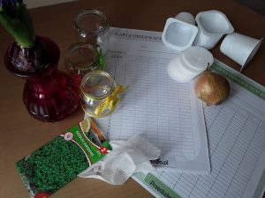

Samo przygotowanie nie zabiera dużo czasu, wystarczy że dno pojemniczka dzieci wyłożą płatkami kosmetycznymi, naleją trochę wody , a następnie nasypią nasiona, które ponownie podleją odrobiną wody  i gotowe…

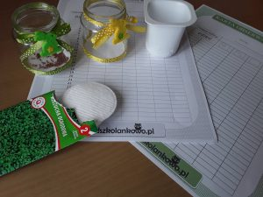

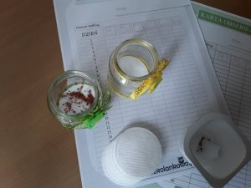

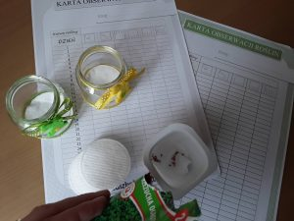

Wcześniej dzieci mogą samodzielnie ozdabiać pojemniczki np. kolorowym papierem (najlepiej samoprzylepnym). Przygotowane nasiona najlepiej postawić na parapecie i wspólnie z dziećmi obserwować ☺